Aminoácidos.

1. ¿Qué son los aminoácidos?
2. Moléculas orgánicas
3. Órganos
4. Tejidos
5. Músculos
6. ¿Cómo se clasifican los aminoácidos?
7. Positivo
8. Sin carga
9. Grupo R
10. Negativos

Relaciona cada estructura con su nombre.

1. 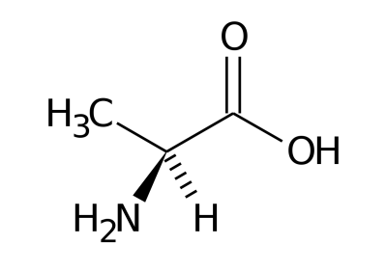 (8) Asparagina
2. 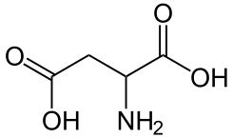 (5) Glicina
3. 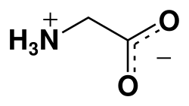 (6) Tirosina
4. 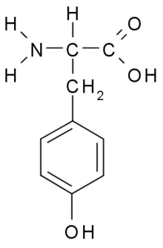 (3) Alanina
5. 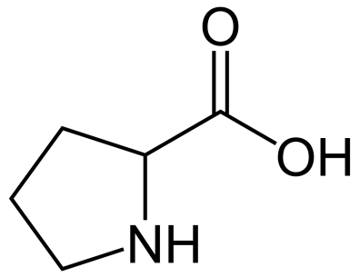 (4) Acido Aspártico
6. 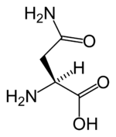 (7) Prolina
7. Polaridad de la leucina.
8. Polar
9. No polar hidrófobo
10. Carga positiva
11. Negativo

Relaciona los grupos alcano con el nombre de los grupos no polares.

1. Alamina (14) Nitrógeno aromatico
2. Isoleucina (13) Tolueno
3. Parolina (15) Tioéter
4. Fenilalanina (10) Alcano
5. Triptófano (11) Alcano
6. Metionina (12) Amina cíclica